- У ребенка в крови и моче резко повышено содержание β-оксимасляной и ацетоуксусной кислот. Какие данные необходимо для уточнения причин их появления?
Проверить кровь на содержание глюкозы (при установлении сахарного диабета), анализ на тиреотропные гормоны(тиреотоксикоз).
Кетоны (ацетоуксусная кислота и бета-оксимасляная кислота) образуются в печени из продуктов липолиза и кетогенных ами-нокислот — лейцина, изолейцина, валина. При абсолютной инсулиновой недостаточности происходит выраженная активация липолиза и усиливается активность гепатоцитов в (3-окислении жирных кислот. В результате этого наблюдается повышение содержания кетонов в крови и появление их в моче.
- Человек весом 70 кг ежедневно получает с пищей 3000 ккал и выделяет 27 г мочевины. Какая доля его ежедневной потребности в энергии компенсируется белками? Считайте при этом, что потребление 1г белка дает 4 ккал и сопровождается выделением 0,34 г мочевины.
Коэффициент пересчета = 2,14 (60(М мочевины) / 28 (азота)).
- 37 г /2,14 = 17,3 г
- 17,3 г * 6,25 = 108 г;
- 1 г – 4 ккал, следовательно, 108 г – 432 ккал, что составляет 14,4% (от 3000ккал).

- Аллопуринол – ингибитор ксантиноксидазы, используется для лечения подагры. Какова биохимическая основа такого лечения?
Аллопуринол, так же как и результат его распада – оксипуринол, выполняет роль ингибитора ксантиноксидазы. Ограничивая действие фермента, вещество предупреждает превращение ксантина в мочевую кислоту, что и приводит к снижению концентрации. Процесс распада происходит очень быстро, как раз под влиянием ксантиноксидазы – по сути, препарат предоставляет ферменту возможность «работать» с ним вместо ксантинов. Соответственно, уменьшается и количество уратов в крови, что предупреждает отложение солей в тканях. Таким образом добиваются снижения концентрации мочевой кислоты в урине, снижения pH и, соответственно, растворения уратов.

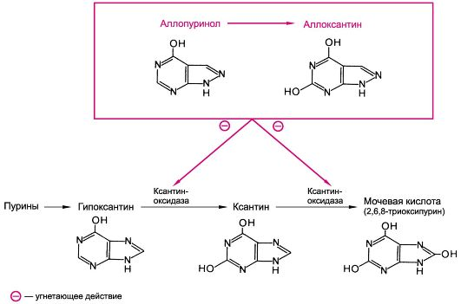

- Рассчитайте суточный баланс энергии у студента, который получает с пищей 90 г. белка, 80 г. липидов и 470 г. углеводов.

- 1 гр белка – 17, 2 кДж/ 4,1 ккал (90*17,2= 1548 кДж/ 90*4,1 = 369 ккал)
- 1 гр углеводов – 17,2 кДж/4, 1 ккал
- 1 гр жира – 38, 9 кДж/ 9, 3 ккал

- У грудного ребенка отмечена умственная отсталость, помутнение хрусталика. В крови и моче повышено содержание галактозы. О каком заболевании можно думать? Как кормить ребенка?
Галактоземия. Не работает путь обмена галактозы
Галактоза образуется при гидролизе в кишечнике дисахарида лактозы (молочного сахара). В печени галактоза легко превращается в глюкозу.
Галактоза фосфорилируется ферментом галактокиназа с использованием АТФ и образуется галактозо-1-фосфат. Галактозо-1-фосфат реагирует с УДФ-глюкозой с образованием УДФ-галактозы и глюкозо-1-фосфата. Фермент: гексозо-1-фосфат-уридилтрансфераза. На этой стадии галактоза занимает место в УДФ-глюкозе. УДФ-галактоза под действием 4’-эпимеразы превращается в УДФ-глюкозу.
Нарушение метаболизма галактозы наблюдается при наследственном дефекте уридилтрансферазы. Вследствие нарушения расщепления галактозы накапливается галактозо-1-фосфат, оказывающий токсичное действие на системы органов. Основным методом лечения классической галактоземии является диетотерапия, предусматривающая пожизненное исключение из рациона продуктов, содержащих галактозу и лактозу.
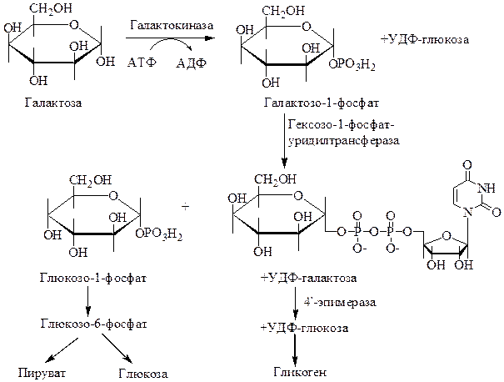
- При анализе крови, взятой утром натощак, обнаружено: концентрация триглицеридов – 8 г/л, концентрация хиломикронов выше нормы в 2 раза. Сыворотка имеет молочный цвет. Для какого типа липопротеинемии это характерно? К каким внешним проявлениям может привести развитие этого заболевание у больного?
Гиперлипопротеинимия 1-типа (высокая концентрация хиломикрон и триглицеридов). Клинически проявляется в раннем возрасте ксантоматозом и гепатоспленомегалией в результате отложения липидов в коже, печени и селезенке. Характерны отложения липидов в коже в виде эруптивных ксантом, а также в печени и селезенке, что проявляется гепатоспленомегалией. Часто наблюдаются боли в животе, панкреатит. Развитие атеросклероза не характерно.
- Стеариновая кислота проходит путь бета-окисления. Сколько раз этот процесс повторится при полном распаде одной молекулы ее и какое количество АТФ при этом образуется? Охарактеризуйте особенности липидного обмена в детском возрасте.
При активации ЖК затрачивается 2 макроэргической связи АТФ. При окислении насыщенной ЖК с четным количеством атомов С образуются только ФАДН2, НАДН2и Ацетил-КоА. За 1 цикл β-окисления образуется 1 ФАДН2, 1 НАДН2 и 1 Ацетил-КоА, которые при окислении дают 2+3+12=17 АТФ. Количество циклов при β-окислении ЖК = количество атомов С в (ЖК/2)-1. Стеариновая кислота при β-окислении проходит (18/2)-1 = 8 циклов. За 8 циклов образуется 17*8=136 АТФ. Последний цикл β-окисления сопровождается образованием дополнительной Ацетил-КоА, которая при окислении дает 12 АТФ.
Формула для расчета количества молекул АТФ: 17n/2-5, где n- количество атомов углерода. Итого: 148 АТФ.(но затрачивается 2 атф, поэтому 146 в конечном счете) (и 8 циклов окисления)/

Особенности жирового обмена у детей:

1. Триглицериды являются основным энергетическим материалом для ребенка, поэтому пища должна содержать достаточное количество углеводов во избежание развития кетоза (чтобы полностью окислить жиры).
2. В кишечнике ребенка всасывается жира намного меньше, чем у взрослого. Чем моложе ребенок, тем выше процент неиспользованного жира. Вот почему при кормлении недоношенных или искусственно вскармливаемых детей следует добавлять препараты поджелудочной железы. Дети от 3 до 10 лет должны получать в сутки не менее 25-30 г жиров.
3. В возрасте до 10 лет дети независимо от состава пищи легко дают кетоз. Возбуждение, переутомление, инфекционные заболевания в сочетании с кетоногенной пищей быстро приводят к кетозу, чему способствует неустойчивость углеводного обмена. В грудном возрасте кетонурия - редкое явление. Это объясняется особенностями почечного барьера и лишь при высокой степени кетонемии кетоновые тела появляются в моче.
4. Недостаточность липолитических ферментов делает несовершенной адаптацию к алиментарной нагрузке жирами.

- В больницу поступил пациент с заболеванием печени. Проведено исследование содержания мочевины в крови. Целесообразно ли проведение этого анализа для оценки тяжести заболевания печени?

Да. Только в печени синтезируется мочевина. Мочевина крови – синтезируется в печени из аммиака, образующегося придезаминировании аминокислот, аминов, распаде пуриновых и пиримидиновыхазотистых оснований

Норма:
- n новорожденные – 1,4-4,3ммоль/л;
- n дети до 14 лет – 1,8-6,4 ммоль/л;
- n взрослые до 60 лет – 3,5-8,3 ммоль/л;
- n старше 60 лет – 2,9-7,5 ммоль/л.
Повышение содержания мочевины является главным признаком нарушениявыделительной функции почек. Причины внепочечного повышения уровнямочевины связаны с потерей жидкости, усиленным распадом белков.Уменьшение наблюдается при заболеваниях печени из-за нарушения синтезамочевины, отравлениях лекарственными препаратами, малобелковой диете.
- Пальмитиновая кислота проходит путь бета-окисления. Сколько раз этот процесс повторится при полном распаде одной молекулы ее и какое количество АТФ при этом образуется? Охарактеризуйте особенности липидного обмена в детском возрасте(см 7 ответ).
В результате переноса электронов по ЭТЦ от ФАДH₂ и НАДH синтезируется по 5 молекул АТФ (2 от ФАДH₂, и 3 от НАДH). В случае окисления пальмитиновой кислоты проходит 7 циклов β-окисления (16/2-1=7), что ведёт к образованию 5•7=35 молекул АТФ. В процессе β-окисления пальмитиновой кислоты образуется n молекул ацетил-КоА, каждая из которых, при полном сгорании в цикле трикарбоновых кислот, даёт 12 молекул АТФ, а 8 молекул дадут 12•8 = 96 молекул АТФ.
Таким образом, всего при полном окислении пальмитиновой кислоты образуется 35+96=131 молекула АТФ. Однако с учётом одной молекулы АТФ, которая гидролизуется до АМФ, то есть тратятся 2 макроэргические связи или две АТФ, в самом начале на процесс активирования (образования пальмитоил-CоА) общий энергетический выход при полном окислении одной молекулы пальмитиновой кислоты в условиях животного организма составит 131-2=129 молекул^{[3]}.
Формула для расчёта общего количества АТФ которые генерируются в результате процесса β-окисления:
где n — количество атомов углерода в молекуле жирной кислоты.

- С пищей в организм ребенка поступило 60 г. белка в сутки. С мочой за это же время выделилось 15 г азота. Каков азотистый баланс у ребенка, о чем он свидетельствует?

60*0,16=9,6гр (отрицательный азотистый баланс), недостаточное поступление в организм белка, отсутствие в пище какой-либо незаменимой аминокислоты

- У больного обнаружено большое количество жира в кале (стеаторея). Назовите основные причины нарушения переваривания и вса-сывания жира. Или закупорка общего желчного протока или нарушение синтеза поджелудочной железы (липаз)
Различают 3 типа стеаторей.
Панкреатогенная стеаторея возникает при дефиците панкреатической липазы. Причинами такого состояния могут быть хронический панкреатит, врожденнная гипоплазия поджелудочной железы, врожденный или приобретенный дефицит пан-креатической липазы, а также муковисцидоз, когда наряду с другими железами повреждается и поджелудочная. В этом случае в кале содержатся желчные пигменты, понижено содержание свободных жирных кислот и повышено ТАГ.
Гепатогенная стеаторея вызывается закупоркой желчных протоков. Это происходит при врожденной атрезии желчных пу-тей, в результате сужения желчного протока желчными камнями, или сдавления его опухолью, развивающейся в окружающих тканях. Уменьшение секреции жёлчи приводит к нарушению эмульгирования пищевых жиров, и, следовательно, к ухудшению их переваривания. В кале больных отсутствуют желчные пигменты, высоко содержание ТАГ, жирных кислот и мыл.
Энтерогенная стеаторея отмечается при интестинальной липодистрофии, амилоидозе, обширной резекции тонкого кишеч-ника, то есть процессах, сопровождающихся снижением метаболической активности слизистой оболочки кишечника. Для этой патологии характерен сдвиг рН кала в кислую сторону, рост содержания в кале жирных кислот.
Всасывание жиров из кишечника происходит по лимфатическим путям при активной сократительной деятельности ворси-нок, поэтому жировой стул может наблюдаться также при нарушении лимфооттока в случае паралича tunicae muscularis mucosae, а также при туберкулезе и опухолях мезентериальных лимфатических узлов, находящихся на пути оттока лимфы. Ускоренное продвижение пищевого химуса по тонкому кишечнику также может быть причиной нарушения всасывания жира.
- Содержание общего кальция в сыворотке крови ребенка 1,8 ммоль/л. Имеется ли отклонение от нормы? Какие факторы влияют на уровень кальция в крови?
Норма общего кальция в сыворотке крови ребенка составляет 2,15-2,5 ммоль/л. У данного ребенка концентрация кальция сниже-на. Метаболизм кальция регулируется паратиреоидным гормоном (ПТГ), кальцитонином (КТ) и производными витамина D.
Уровень кальция в крови регулируется двумя гормонами: это кальцитонин (вырабатывается щитовидной железой, уменьшает концентрацию кальция в крови за счет уменьшения резорбции костной ткани, способствует переходу ионов кальция из крови в костную ткань, снижает количество и активность остеокластов, увеличивает активность остеобластов, снижает канальце-вую реабсорбцию кальция в почках, уменьшает абсорбцию ионов в кишечнике) и паратиреоидный гормон (повышает уровень кальция крови, действуя обратно кальцитонину). Кроме того для усвоения кальция необходим витамин D3, активная форма ко-торого образуется в почках. Помимо этого, на обмен кальция влияет: уровень магния, изменение содержания в крови комплекси-рующих кальций ионов, особенно фосфатов, тиреоидные и половые гормоны, глюкокортикоиды и некоторые другие факторы.

- В детское отделение поступил мальчик 12 лет с жалобами на жажду, обильно питье и частое мочеиспускание. По словам матери: ре-бенок очень подвижен, легко вступает в контакт, последние 2-3 месяца употребляет большое количество жидкости, часто мочится ночью, теряет в весе. Общий анализ крови соответствует возрасту. Содержание общего белка в сыворотке крови – 87 г/л, глюкозы – 5,4 ммоль/л. Анализ мочи: диурез – 4 л, моча прозрачная, соломенного цвета, без запаха, белок, сахар и кетоновые тела отсутствуют. Содержание мочевины составляет 0,7%, хлоридов – 0,2%, обнаружены следы сульфатов и фосфатов. Удельный вес мочи 1005. Дайте заключение.
Несахарный диабет, т.к частое мочеиспускание при увеличенном объеме мочи - характерный симптом несахарного диабета. Эта болезнь - результат нарушений в нейроэндокринной системе, а именно поражения одного из отделов мозга - нейрогипофиза. Причиной несахарного диабета могут быть опухоли, гистиоцитоз "Х", воспаление мозга, болезни крови, туберкулез, травмы, редко - генетические дефекты. Организм утрачивает способность концентрировать мочу в почках и теряет огромные количества воды, от 5 до 20 л/день. Эти потери приходится восполнять потреблением большого количества жидкости. В отдельных случаях из-за жажды и частого мочеиспускания ребенок вынужден ночью постоянно просыпаться. Иногда он даже пьет собственную мочу, если нет иного способа утолить жажду.
Помощь: ребенок нуждается в консультации врача-эндокринолога. Не пытайтесь ограничивать потребление ребенком жидкости, так как это только усугубит его состояние.
- У ребенка после тяжелой болезни содержание белка в крови 42 г/л, альбуминов 33%. Какие лечебные мероприятия целесообразно провести?

Переливание крови, переливание растворов альбумина - «золотой стандарт» трансфузионной терапии критических состояний, обусловленных гиповолемией и интоксикацией, мероприятия по повышению иммунитета

- У грудного ребенка часто появляются судороги, при обследовании о666тмечено увеличение размеров печени. В крови повышено со-держание лактата и пиру вата, гипогликемия. При введении адреналина содержание сахара в крови не возрастает, увеличивается содержание молочной кислоты, О каком нарушении углеводного обмена можно думать?
Болезнь Гирке. а) Болезнь Гирке вызвана дефектом в структуре фермента глюкозо-6-фосфатазы в печени, который обеспечивает дефосфорилирование глюкозы и ее выход в кровь. Отсутствие активного фермента вызывает замедление гликогенолиза.б) В результате в гепатоцитах увеличивается содержание глюкозо-6-фосфат.в) Высокие концентрации глюкозо-6-фосфата активируют пентозофосфатный путь и наблюдается образование больших количеств рибозо-5-фосфата, который вовлекается в синтез ФРДФ и пуриновых нуклеотидов по основному и запасному путям.Избыточный синтез пуринов ускоряет их катаболизм. Продукция мочевой кислоты оказывается увеличенной.
Ускоренным в этих условиях оказывается катаболизм глюкозо-6-фосфата до лактата. Лактат закисляет жидкие среды организма, а это снижает растворимость солей мочевой кислоты и ее выведение с мочой (при рН 5.0 мочевая кислота не диссоциирована и ее растворимость в моче намного меньше, чем при рН 7.0, при котором она представлена в основном растворимыми уратами).
- Машина "Скорой помощи" доставила в приемный покой больного мужчину 35 лет с острыми болями в животе, появившимися после обильной еды. Постепенно боль приобрела опоясывающий характер и локализовалась на границе брюшной полости и грудной клет-ки. Температура у больного нормальная, давление - 130/70 мм.рт.ст. Морфологический состав крови без существенных изменений. Анализ мочи: плотность 1,020, ацетоновые тела и сахар в моче отсутствуют. Активность амилазы мочи по Вольгемуту была равна 364 ед., содержание мочевины – 1,7%, хлоридов – 0,95%. Дайте заключение.
Острый панкреатит. Аутолиз (самопереваривание) ткани поджелудочной железы протеолитическим ферментами.
17. Пробой с фосфатом калия и молибденовым реактивом в моче ребенка обнаружена гомогентизиновая кислота (в этой качественной реакции развилось синее окрашивание):
а) Каково происхождение гомогентизиновой кислоты?
б) Содержится ли гомогентизиновая кислота в моче здоровых людей?
в) Что такое «алкаптонурия»?
Гомогентизиновая кислота является промежуточным метаболитом в обмене тирозина. В моче здоровых людей эта кислота не обнаруживается, так как в ходе метаболизма она превращается в фумарат и ацетоацетат. Алкаптонурия является генетически обусловленным заболеванием, при котором не синтезируется фермент гомогентизинатоксигеназа и дальнейшее превращение гомогентизиновой кислоты становится невозможным. Накопившийся гомогентизинат превращается в алкаптон – пигмент черного цвета, которые окрашивает мочу, хрящи в черный в цвет, вследствие его накопления.
- Один из методов лечения при отравлении метанолом состоит в том, что больному назначают этиловый спирт либо внутрь, либо внутривенно в количествах, которые у здорового человека вызывают интоксикацию. Объясните, почему такое лечение оказывается эффективным?
Метанол, также как и этанол, окисляется в печени под влиянием фермента Алкогольдегидрогеназа(АДГ) (приблизительно 90%), остальные 10% выделяются в неизмененном виде через почки и легкие. Сам по себе метанол обладает умеренной токсичностью, в основном связанной с угнетением ЦНС, НО в результате его окисления в печени образуются промежуточные продукты полураспада: формальдегид и муравьиная кислота, обладающие высокой токсичностью.
Чтобы окисления метанола не произошло, вводят примерно двойную дозу этанола. Этанол обладает большим сродством к АДГ, конкурирует с метанолом за связывание с ферментом и т.о. препятствует окислению.
Метаболизм этанола: под действием АДГ (НАД-зависимая оксидоредуктаза) этанол →ацетальдегид (обладает высоким токсическим действием) затем под действием ацетальдегиддегидрогеназы он превращается в уксусную кислоту , уксусная к-та превращается в ацетил-КоА – конечный продукт метаболизма) Этиловый спирт вводится внутривенно в форме 10 % раствора капельно или 30—40 % раствора внутрь.
- У ребенка содержание в крови фенилаланина 5 мкмоль/мл (при норме 0,2 мкмоль/мл), с мочой выделяется большое количество этой аминокислоты. Какие процессы обмена нарушены, как вскармливать ребенка?
Фенилкетонурия/Фенилпировиноградная олигофрения. Нарушение обмена фенилаланина – дефект фенилаланингидроксилазы. Рекомендуется диета с исключением фенилаланина(смеси «фенилфри»). Нарушается обмен фенилаланина и вследствие этого – тирозина, триптофана и др., накапливаются промежуточные продукты обмена – фенилэтиламин, фенилпировиноградная кислота и др. и возникает дефицит метаболитов, необходимых для нормального функционирования организма В частности, вероятная причина умственных расстройств – дефицит медиаторов нервной системы (адреналина, норадреналина, серотонина) Главным способом лечения фенилкетонурии является диетотерапия, ограничивающая поступление в организм белка и фенилаланин. При лечении фенилкетонурии полностью исключают продукты, богатые белком и фенилаланином: мясо, рыбу, сыр, творог, яйца, бобовые и др. В пищевой рацион больных входят овощи, фрукты, соки, а также специальные малобелковые продукты – амилофены.
- У пациента боли в области желудка, малокровие. При анализе желудочного сока установлено: общая кислотность = 120 ед., свободная соляная кислота = 90 ед.. связанная соляная кислота = 30 ед. Бензидиновая проба на кровь положительна. Количество мукопротеидов снижено. Дайте заключение на анализу.

Язвенная болезнь, осложненное кровотечение
Бензидиновая проба — обнаружение крови в моче, кале, содержимом желудка при помощи бензидинового реактива.

Бензидиновая проба в модификации Грегерсена выполняется следующим образом: смешивают 0,025 г основного бензидина и 0,1 г перекиси бария, перед исследованием добавляют 5 мл 50% раствора уксусной кислоты и взбалтывают до полного растворения бензидина. Перекись бария можно заменить перекисью водорода; в этом случае приготовляют насыщенный раствор бензидина в уксусной кислоте и смешивают его с равным количеством 3% раствора перекиси водорода.
Исследуемый кал размазывают тонким слоем на предметном стекле и наносят на него несколько капель реактива. При наличии крови происходит яркое синее или зеленое окрашивание.

- Тест на толерантность к глюкозе (метод «сахарной нагрузки»): опишите технику проведения теста и построения «сахарной кривой». Перечислите черты отличия гипергликемической «сахарной кривой» от нормальной.

Тест на толерантность к глюкозе имеет широкое применение в лабораторной диагностике сахарного диабета. Хотя ГТТ используется и помогает при диагностике и других заболеваний тоже.
Самой удобной и распространенной пробой на толерантность к глюкозе считают однократную нагрузку углеводами, принимаемыми внутрь. Расчет ведется таким образом:
- 75 г глюкозы, разведенной стаканом теплой воды, дают человеку, не отягощенному лишними килограммами;
- Людям, имеющим большую массу тела, и женщинам, находящимся в состоянии беременности, дозу увеличивают до 100 г (но не более!);
- Детей стараются не перегружать, поэтому количество рассчитывают строго в соответствии с их весом (1.75 г/кг).
Через 2 часа после того, как выпита глюкоза, контролируют уровень сахара, приняв за исходный параметр результат анализа, полученный до нагрузки (натощак). Норма сахара в крови после приема внутрь такого сладкого «сиропа» не должна превышать уровень 6,7 ммоль/л, хотя в некоторых источниках может быть указан более низкий показатель, например, 6,1ммоль/л, поэтому при расшифровке анализов нужно ориентироваться на конкретную лабораторию, проводящую тестирование.
Если через 2-2,5 часа содержание сахара поднимается до 7,8 момоль/л, то данное значение уже дает основание зарегистрировать нарушение толерантности к глюкозе. Показатели выше 11,0 ммоль/л – разочаровывают: глюкоза к своей норме особо не спешит, продолжая оставаться в высоких значениях, что заставляет задуматься о нехорошем диагнозе (СД), обеспечивающем пациенту отнюдь НЕ сладкую жизнь — с глюкозиметром, диетой, таблетками и регулярным посещением эндокринолога.
И вот как изменение данных диагностических критериев выглядит в таблице в зависимости от состояния углеводного обмена отдельных групп людей:
Результат анализа | Глюкоза крови (из пальца) натощак, ммоль/л | Сахар в капиллярной крови через 2 часа после приема глюкозы, ммоль/л
У здоровых людей | до 5,5 (до 6,1 в зависимости от метода) | менее 6,7 (некоторые методы – менее 7,8)
При подозрении на нарушение толерантности к глюкозе | выше 6,1, но ниже 6,7 | более 6,7 (или в иных лабораториях - более 7,8), но менее 11,0
Диагноз: СД | выше 6,7 | более 11,1
Между тем, используя однократное определение результатов при нарушении углеводного обмена, можно пропустить пик «сахарной кривой» или не дождаться ее снижения до исходного уровня. В связи с этим наиболее достоверными методами считают измерение концентрации сахара 5 раз в течение 3 часов (через 1, 1,5, 2, 2.5, 3 часа после приема глюкозы) или 4 раза через каждые 30 минут (последнее измерение через 2 часа).
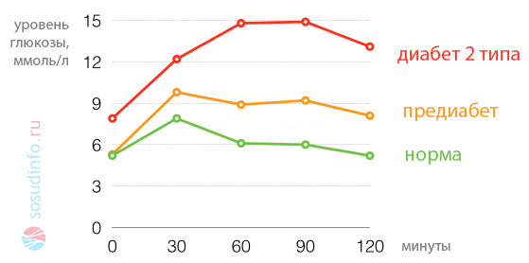

Норма и отклонения глюкозотолерантного теста
Норма глюкозонагрузочного теста имеет верхнюю границу 6,7 ммоль/л, за нижнюю границу принимается исходное значение показателя, к которому стремиться присутствующая в крови глюкоза — у здоровых она быстро возвращается к первоначальному результату, а у диабетиков «застревает» на высоких цифрах. В связи с этим нижней границы нормы, в общем-то, не существует.

- Человек на улице потерял сознание. В приемном покое больницы отметили слабые судороги, запаха ацетона нет, сахар крови 1,66 ммоль/л, кетоновых тел и сахара в моче нет. Какая может быть причина потери сознания? Какую первую помощь нужно оказать?

Гипогликемическая кома. Из-за передозировки инсулина или голодания. Первая помощь заключается в том, что нужно дать кусочек сахара, шоколад или накормить человека, чтобы уровень сахара в крови повысился.

- Альбуминовая фракция белков плазмы связывает и переносит не только эндогенные вещества, но и лекарства. При одновременном наличии в крови билирубина и какого-либо лекарства между этими лигандами может возникнуть конкуренция за центры связывания в переносящем белке. Если присутствие лекарств препятствует связыванию билирубина с альбуминами, то свободный билирубин накапливается в крови. Ответьте на вопрос: почему новорожденному, особенно недоношенному ребенку, не рекомендуется давать в качестве лекарственных средств сульфаниламиды?
Так как они интенсивно связываются с белками плазмы, вытесняют билирубин и могут вызвать желтуху новорождённых. Кроме того, сульфаниламиды (а также нитрофураны) могут вызвать гемолитическую анемию у детей с дефицитом глюкозо-6-фосфатдегидрогеназы.
- При обследовании работников объединения «Химчистка» у одной из работниц было обнаружено увеличение активности АЛТ в крови в 6, а АСТ в 2 раза. Обсуждая эти результаты, врач практикант А. предложил, что активация ферментов связана с тем, что работница накануне анализов получила с пищей избыток мясных продуктов и решил, что особых причин для беспокойства нет, а нужно сделать повторный анализ. Практикант Б. Предложил госпитализировать эту работницу, полагая, что у нее поражение печени органическими растворителями. Кто из врачей-практикантов прав и почему?
Практикант Б. прав. Вследствие токсического действия органических растворителей происходит увеличению проницаемости клеточных мембран, что приводит к разрушению клеток и высвобождению фермента в сыворотку крови.
- У женщины, страдающей желчно- каменной болезнью, появились боли в области печени, быстро развилось желтушное окрашивание склер, кожи, кал обесцветился, моча приобрела цвет крепкого чая. Какие нарушения пигментного обмена могут быть обнаружены, какой тип желтухи?
Симптомы характерны для механической желтухи, развивающейся при закупорке (сдавлении) общего желчного протока камнем, опухолью головки поджелудочной железы, эхинококкозными пузырьками и др. В подобных случаях в крови повышается содержание преимущественно прямого билирубина из-за нарушения эвакуации желчи в двенадцатиперстную кишку. Кал обесцвечивается, т.к. он не содержит стеркобилин. Темный цвет мочи обусловлен проникновением в нее из крови прямого билирубина.
- У спортсмена при беге на большую дистанцию в тканях происходит переключение углеводного обмена на липидный. Во сколько раз увеличивается выход АТФ при окислении 1 моля трипальмитина по сравнению с 1 молем глюкозы?
1 моль глюкозы-36 АТФ, 1 моль трипальмитина -410 АТФ( 129 атф при окислении пальмитиновой кислоты, а их 3, молекулы кислоты, и 23 афт при окислении глицерина)
- У больной плохой аппетит, тошнота, большая потеря веса, исхудание. при анализе желудочного сока определено: проба на кровь и молочную кислоту положительная, резко повышена активность ЛДГ. Дайте заключение по анализу.
Анацидный гастрит (обуславливается недостаточной (а точнее, нулевой) секрецией соляной кислоты париетальными клетками) или рак желудка.
.
- На дистанции два бегуна: спринтер завершает стометровку, стайер бежит 10-й километр. Укажите различия в энергетическом обеспечении работы мышц у этих бегунов.
У спринтера происходит анаэробный гликолиз, так как невозможно так быстро обеспечить мышцы необходимым количеством кислорода. У стайера функционирует аэробный гликолиз, глюкогенолиз. У стайера – аэробный гликолиз и β-окисление жирных кислот
- Родители обеспокоены излишним весом ребенка. Не посоветовавшись с врачом, они ограничили количество сахара в пище ребенка, увеличив содержание белка, но не уменьшив количество жира. Через несколько недель у ребенка ухудшилось самочувствие, появилась рвота. С нарушением какого обмена это связано? Какой биохимический анализ подтвердит нарушение этого вида обмена? Накопление кетоновых тел
Снижение сахара в пище активирует глюконеогенез, что приводит к уменьшению оксалоацетата, главного регулятора ЦТК. Параллельно наличие пищевого жира и собственный липолиз (так как нет сахара) повышают поток жирных кислот в печень и их бета-окисление там, но ацетил-КоА не идет в ЦТК а идёт на синтез кетоновых тел
Увеличение белка в пище на фоне ухудшения ЦТК приведет к неусвоению аминокислот, повышению их катаболизма. Но так как ЦТК не крутится --> нет энергии, --> синтез мочевины нарушен --> гипераммониемия. Анализ мочи на кетоновые тела и аммиак, биохимический анализ мочи

- Больная обратилась в клинику с жалобами на сухость во рту, жажду, обильное и частое мочеиспускание, слабость, нарушение сна, похудание. Для какого заболевания характерны эти симптомы? Какие лабораторные исследования необходимо провести для уточне-ния диагноза и оценки состояния?

моча с низким удельным весом (низкой плотностью) <1005 характерны для несахарного диабета, развивающегося при недостаточной продукции вазопрессина (антидиуретического гормона). проба Зимницкого (Проба Зимницкого проводится с целью определения нарушений работы почек. При значительных отклонениях от нормы показателей удельного веса мочи врач может поставить тот или иной диагноз)
- На второй день пребывания больного в терапевтической клинике ему был сделан анализ крови и мочи. Результаты анализа: содержание общего белка в плазме крови 64 г/л, холестерина – 8,4 ммоль/л, билирубина общего – 19,4 мкмоль/л, прямого – 2,2, непрямого – 17,1 мкмоль/л, глюкозы – 8,6 ммоль/л. Анализ мочи – кровь и белок отсутствуют, креатин и креатинин несколько выше нормы, обна-ружены следовые количества кетоновых тел и 0,4% сахара, плотность 1015, моча прозрачна, диурез равен 1900 мл. Больной жалуется на слабость, потерю веса, небольшую жажду и частое мочеиспускание. Дайте заключение.
Сахарный диабет
- С пищей в организм ребенка поступило 90 г белка в сутки. С мочой за это же время выделилось 11 г азота. Каков азотистый баланс у ребенка, о чем он свидетельствует?
90*0,16=14,4Положительный азотистый баланс – состояние, при котором количество вводимого в организм азота больше выводимого. Свидетельствует о преобладании анаболических процессов. Характерен для растущего организма, наблюдается при беременности, в начальных стадиях опухолевых процессов.
- В организм мужчины, работника химического комбината, поступает бензол. Напишите реакции Iи IIфазы обезвреживания этого ксенобиотика.
1 фаза – фаза модификации(несинтетическая фаза) – микросомальное окисление в эпс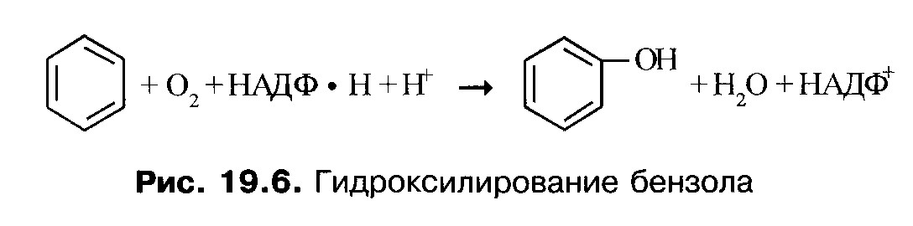
2 фаза – фаза конъюгации (синтетическая фаза)- ГЛЮКУРОНИДНАЯ КОНЪЮГАЦИЯ
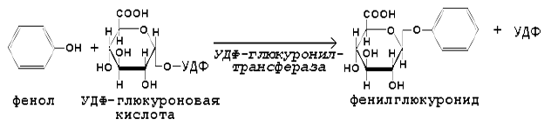
МОЖНО ЕЩЕ СУЛЬФАТНУЮ КОНЪЮГАЦИЮ ПРОВЕСТИ С ФАФС

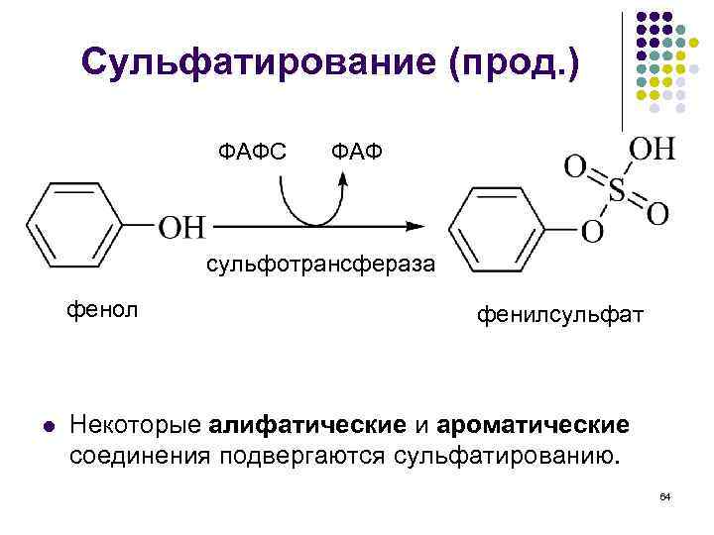
- При анализе крови уровень холестерина в крови пациента составил 5,2 г/л. О чем это Свидетельствует? Какие рекомендации следует дать этому пациенту?

НЕЗНАЧИТЕЛЬНО ПОВЫШЕН
В качестве профилактических мер не потеряет актуальности здоровое питание и физическая активность

- У больного после тяжелой операции содержание белка в крови 52 г/л, альбуминов 33%. Какие лечебные мероприятия целесообразно провести?
Переливание крови, переливание растворов альбумина - «золотой стандарт» трансфузионной терапии критических состояний, обусловленных гиповолемией и интоксикацией, мероприятия по повышению иммунитета
- В больницу оставлен двухлетний ребѐнок с явлениями отсталости в физическом и умственном развитии. В моче обнаружены фенилаланин и фенилпировиноградная кислота. Какой фермент неактивен? Почему в моче в больших количествах появляется фенилаланин? Предложите лечение для данного случая.
Фенилкетонурия/Фенилпировиноградная олигофрения. Нарушение обмена фенилаланина – дефект фенилаланингидроксилазы. Рекомендуется диета с исключением фенилаланина(смеси «фенилфри»). Нарушается обмен фенилаланина и вследствие этого – тирозина, триптофана и др., накапливаются промежуточные продукты обмена – фенилэтиламин, фенилпировиноградная кислота и др. и возникает дефицит метаболитов, необходимых для нормального функционирования организма В частности, вероятная причина умственных расстройств – дефицит медиаторов нервной системы (адреналина, норадреналина, серотонина) Главным способом лечения фенилкетонурии является диетотерапия, ограничивающая поступление в организм белка и фенилаланин. При лечении фенилкетонурии полностью исключают продукты, богатые белком и фенилаланином: мясо, рыбу, сыр, творог, яйца, бобовые и др. В пищевой рацион больных входят овощи, фрукты, соки, а также специальные малобелковые продукты – амилофены.

КФК - МВ – фермент, катализирующий из АТФ, универсального источника энергии и креатина. Расходуется организмом он во время активной физической деятельности. Обнаружить его можно в мышечных клетках сердца, головного мозга, легких и мышцах скелета. Повышенная активность говорит о повреждении клеток миокарда; Определение фермента проводится для раннего диагностирования острого инфаркта миокарда, этот показатель позволяет заметить отклонения в работе уже через 2 часа после появления первого болевого приступа. Количественное значение нормализуется уже через несколько суток, поэтому более поздний анализ может оказать нерезультативным. Резкий скачок возможен и при миокардите, но показатели будут не столь ярко выражены, чем при инфаркте.
Повышение тропонина Т – абсолютно специфический показателель при инфаркте миокарда. Его концентрация в первые 3 часа после ИМ быстро нарастает в 200 раз, что является показателем патологии сердца.

Гиперурикемия – патологическое состоянием, для которого характерно высокое содержание мочевой кислоты в организме. Эта болезнь является одной из причин, повышающей риск возникновения у человека подагры (разновидность артрита, при которой поражаются почки и суставы). Такое состояние обусловлено нарушением пуринового обмена и диагностируется практически у каждого пятого взрослого человека из всего населения земного шара.
Для лечения можно использовать аллапуринол - ингибитор ксантиноксидазы.

УДАЧИ! С/П Лилек | BSMU Лечебный факультет | MedFsh.ru – сайт для медвузов

